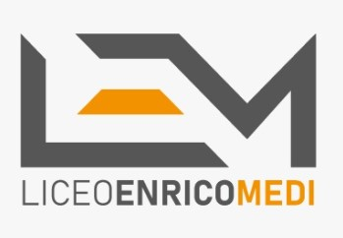 |   Artistico – Scienze applicate - Linguistico – Scientifico  Via M.T. di Calcutta – 80033 Cicciano (Na)  Tel. 0818248155 - - CF 84006420636 – Cod.mecc. naps24000p  naps24000p@istruzione.it  NAPS24000P@PEC.ISTRUZIONE.IT  www.liceomedicicciano.edu.it | 

AUTORIZZAZIONE PARTECIPAZIONE ATTIVITA’ PCTO
Il/La sottoscritto/a _________________________________ genitore dell’alunno/a____________________
della classe __________ autorizza il/la proprio/a figlio/a recarsi autonomamente al Centro Nadur, viale dei
Pini - Cicciano (NA) per svolgere le attività PCTO in contesto lavorativo con la Hollywood Animazione
secondo quanto riportato nel patto formativo sottoscritto, giovedi 06/04/2023 dalle ore 9:30 alle 13:30
sollevando il personale scolastico dalla responsabilità legata all’obbligo di vigilanza durante il tragitto al e
dal Centro Nadur.

Data__________________ Firma del genitore___________________________

